**RELATÓRIO SOBRE .NET**

**Acadêmica: Tamirys Virgulino Ribeiro**

* **Persistência de dados no .net e CRUD**

Na aula de hoje (16/05/2017) foi pesquisado sobre persistência de dados e método de fazer o CRUD com Entity Framework, no decorrer do relatório será mostrado o entendimento do assunto.

Quando fala em persistência de dados, as primeiras palavras que vem à mente é armazenamento duradouro. Podendo dizer que a persistência de dados envolve meio físico que permite a recuperação dos dados, garantindo sua recuperação posteriormente. Em geral o banco de dados é um modelo de persistência mais utilizado no mercado, por meio de SQL, mas apresenta diversas complicações. De fato, a persistência dos objetos irá envolver Objeto relacional mapeado (ORM) para persistir os objetos de um modelo OO.

O ORM, é uma técnica objeto-relacional que visa diminuir a impedância (a forma de visualizar os dados e transcreve-los para algum mecanismo de persistência) entre o modelo de objetos e o relacional em BD.

ADO.NET Entity Framework é um pacote que integra as funcionalidades com seus mecanismos, adicionando componentes:  *o*Entity Data Model*e o*LINQ – Language Integrated Query. Permite o mapeamento modelo relacional para de negócio. A arquitetura Entity é dividida em: camada conceitual, camada de mapeamento e camada lógica.

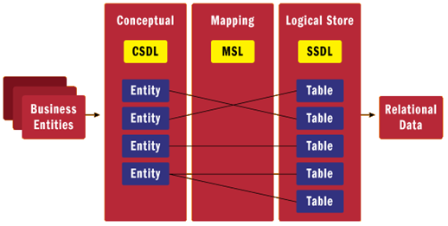

O Entity no visual studio encontra-se através do Entity Model Code Generator Tool.

Surge o contexto de LINQ, um conjunto de recursos introduzidos ao .NET que permite realizar consultas, coleção de objetos, etc. Assim tendo mais legibilidade e transparência de implementação.

**Exemplo de LINQ to Entites**

string city = “London”;

var query = from c in northwindContext.Customers

where c.City == city

select c;

foreach (Customers c in query) Console.WriteLine(c.CompanyName);

**CRUD**

Na aula anterior foi realizado a criação do projeto em .NET autenticado, nesta aula foi dada início ao entendimento de persistência de dados em .NET utilizando Entity Framework e prática do mesmo com um exemplo de CRUD, se possível.

<http://www.macoratti.net/13/10/ef5_crud1.htm>

No link acima foi encontrado um passo a passo sobre a realização de um CRUD, consegui instalar a Entity Framework, criei as entidades no model com suas propriedades e fiz a associação entre elas. Foram feitas duas entidades, uma de produto e outra de categoria, e feita a associação entre elas. Faltou conectar com o banco para verificar a persistência através do modelo criado. Não consegui criar uma base de dados no SqlServer Management pois não tinha permissão do máster para prosseguir na criação da database e tabelas para continuar na conexão.

**Links**:

* Object-relational mapping   
  Ref.: <http://www.orm.net/>
* ADO.NET Entity Framework & LINQ to Relational Data   
  Ref.: <http://code.msdn.microsoft.com/adonetefx/>
* ADO.NET Entity Framework Beta 3

Ref.: <http://www.microsoft.com/downloads/details.aspx?FamilyId=15DB9989-1621->444D-9B18-D1A04A21B519&displaylang=en

* ADO.Net Entity Framework Tools Dec 07 Community Technology Preview   
  Ref.: <http://www.microsoft.com/downloads/details.aspx?FamilyId=D8AE4404-8E05-41FC-94C8-C73D9E238F82&displaylang=en>